**HYPERCEPTION**

**A propos du projet:**

Lors de ce projet nous avons dû faire face à des inconvénients. En effet à cause de la configuration de nos deux PCs (Un PC à 4Go de RAM et un autre avec Mac), nous n'avons pas pu réaliser l’intégralité du projet. Nous avons fait part de ce problème à des superviseurs qui ont pris cela en compte.

Qu’est-ce qu’un hyperviseur ?

Un hyperviseur est un logiciel qui a pour fonction de créer et exécuter des machines virtuelles. Il fonctionne en isolant son système d’exploitation et ses ressources des machines virtuelles, afin de créer et gérer ces machines virtuelles.

Il existe notamment deux types d’hyperviseur appelé type 1 et type 2 :

Un hyperviseur de type 1 se trouve directement sur le hardware. La deuxième variante (également appelée Hosted Hypervisor) nécessite un système d’exploitation existant, qui à

Son tour est basé sur le matériel physique. Un hyperviseur de type 2 est donc installé comme tout autre programme.

Qu’est-ce qu’une VM ?

Une VM (virtual machine en anglais) est un logiciel d’émulation qui simule l’exécution de plusieurs systèmes d’exploitation, sur un seul ordinateur. Par exemple, on peut simuler un système d’exploitation comme Windows Vista sur Linux.

Quels autres outils sont disponibles pour créer des VM ?

Il existe plusieurs logiciels qui permettent de créer des VM comme Microsoft Hyper-V Manager, VMware Workstation Pro ou Vmware Fusion Pro Parallels desktop ( ce qu’on utilise )

Quelles sont les différences entre une VM et un système d’exploitation classique ?

Comme les systèmes d'exploitation , elles exécutent des applications et un système d’exploitation. Toutefois, les VM ne sont que des fichiers informatiques qui sont exécutés sur un ordinateur physique et se comportent comme un ordinateur physique.

Comment estimer la configuration d’une VM, pour chaque élément de configuration ?

Une machine virtuelle ou **VM** est un environnement entièrement virtualisé où chaque élément de configuration fonctionne sur une machine physique. Elle exécute son propre système d’exploitation (OS) et bénéficie des mêmes équipements qu’une machine physique : CPU, mémoire RAM, disque dur et carte réseau.

On a décidé d’allouer 50 Go pour le nouveau disque dur.

En ce qui concerne la mémoire RAM on a donné la moitié de ce qu’on avait c’est-à-dire 4 Go, afin que ça soit assez suffisant au niveau des performances. Pour 2 Go ça risque plus de ramer. On a donné 4 coeurs pour le processeur.

En général, il ne faut pas donner moins de coeurs que l’on a de systèmes d’exploitation dans notre machine virtuelle, car ça risque aussi de ramer.

Quels autres outils peut-on utiliser pour partitionner votre disque

Lorsque qu’ on installer notre Windows 10, quatre partitions sont créées sur le disque : une partition ESP (EFI System Partition) contenant les applications UEFI ; une partition MSR (Microsoft Reserved Partition) ; une partition Windows ; une partition WinRE (Windows Recovery Environment, l’environnement de récupération Windows).

Fdisk: celui qui partitionne le disque de linux de manière classique

L’utilisation de la fonction fdisk peut néanmoins conduire à la perte de toutes les données qui sont dans le disque sur lequel on effectue les opérations.

Qu’est ce que GRUB ?

GRUB est un programme qui permet à l’utilisateur de choisir le système d’exploitation qui doit être chargé au démarrage du système.

GRUB signifie Grand Unified Bootloader. Sa fonction est de prendre le relais du BIOS au démarrage, de se charger, de charger le noyau Linux en mémoire, puis de transférer l’exécution au noyau. Une fois que le noyau prend le relais, GRUB a fait son travail et il n’est plus nécessaire.

Comment votre BIOS démarre votre OS ?

Le BIOS exécute le code d’amorçage qui se trouve dans le MBR du disque, ce code exécute ensuite le chargeur d’amorçage qui se situe sur une des partitions du disque. Le chargeur d’amorçage est le logiciel qui permet le lancement d’un ou plusieurs systèmes d’exploitation.

Quel est l’intérêt d’un Dual boot contre une VM ?

L’un des principaux avantages d’un Dual boot contre une VM est qu’il exploite à 100 % les capacités de la machine : allocation en mémoire vive, processeur, là où dans la virtualisation on doit réaliser un partage.

**JOB 4**

On a essayé au préalable de réaliser un ping à partir d’un PC vers l’autre. On est allé sur l’invite de commandes où on a tapé l’instruction : “ping” suivie de l’adresse IP de l’ordinateur comme on peut le voir sur la première capture d’écran.

Cet essai s’est révélé être concluant car on a le même résultat que sur la capture d’écran du sujet :

Sur le Mac de Adam on essayé de réaliser un ping à partir du système hôte vers la machine virtuelle.

On s’est retrouvé avec un message d’erreur “Network is unreachable” (voir deuxième capture d’écran). D’après un superviseur ce message peut apparaître sur ce type d’ordinateurs.

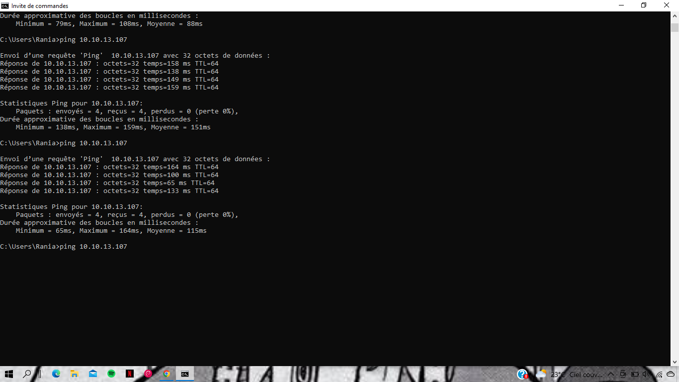

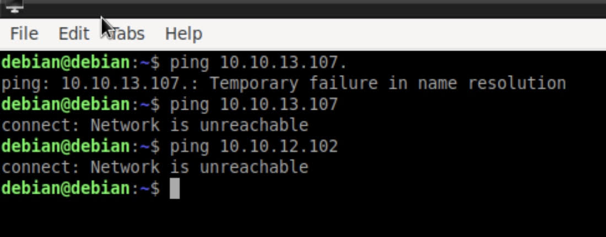

Quelles sont les différents types d’interfaces réseau disponibles pour les VM ?

**Dans les paramètres des machines virtuelles créées avec VirtualBox, vous pouvez voir que les cartes réseau peuvent être connectées au réseau de différentes façons.**

* NAT.
* **Réseau** NAT.
* Accès par pont.
* **Réseau** interne.
* **Réseau** privé hôte.
* Pilotes générique.

NAT

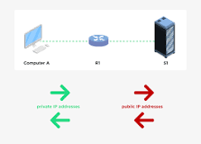

* **NAT** (Network Address Translation) est un processus de modification des adresses IP et des ports source et de destination. La traduction d'adresses réduit le besoin d'adresses publiques IPv4 et masque les plages d'adresses réseau privées. Le processus est généralement effectué par des routeurs ou des pare-feu.
* **Réseau** NAT.

La fonction **NAT** dans un routeur de service intégré (ISR) traduit une adresse IP source interne en adresse IP globale. Ce procédé **est** très largement utilisé par les box internet (ou modem routeur) des fournisseurs d'accès pour cacher les ordinateurs personnels derrière une seule identification publique.

* Accès par pont.

Dans les réseaux, un pont **permet de connecter un réseau local (LAN) à un autre réseau local utilisant le même protocole** (par exemple, Ethernet ou Token Ring).

* **Réseau** interne.

Un réseau de distribution **externe est** composé des points de ventes ou commerciaux qui ne sont pas directement contrôlés par l'entreprise (distributeurs / revendeurs, courtiers, agences indépendantes, etc.).

* **Réseau** privé hôte.

Ce mode réseau privé hôte (Host-Only Networking) **est utilisé pour la communication entre un hôte et des invités**. La VM communique alors

* Pilotes générique

avec d'autres machines virtuelles connectées au réseau de l'hôte uniquement et avec la machine hôte.

Qu’est-ce qu’un ping ?

Le ping est une commande informatique qui permet de déterminer l’accessibilité d’une machine à travers un réseau IP. Ainsi, comme on l’a vu précédemment sur la première capture d’écran du Job 4, la commande ping sert aussi le temps pour recevoir une réponse.

**JOB 5**

Trouver plusieurs distributions Linux basées sur une distribution différente ?

On a comme distributions Linux basées sur une distribution différente :

* Ubuntu qui est basée sur Debian
* Linux Mint basée sur Ubuntu
* Fedora, basée sur RPM (le système de gestion de paquetages logiciels)

Qu’est-ce qu'une interface graphique de bureau ?

Le rôle d’une interface graphique est de faciliter la tâche à l’utilisateur en lui permettant de réaliser des actions sans forcément taper des commandes mais plutôt grâce à l’usage de boutons, menus ou autres fonctionnalités.